**渔乐生活APP**

**干系人管理子计划书**



版本号：[0.1.4.20210619]

拟制人：朱邦杰 31801305

刘 哲 31801318

童峻涛 31801341

牛旷野 31803199

徐 任 31801346

审核人：朱邦杰 31801305

批准人： 杨 枨 老 师

|  |  |  |
| --- | --- | --- |
| 文件状态：  [ ] 草稿  [ ] 正式发布  [√] 正在修改 | 文件标识： | PRD2021-G10-干系人管理子计划书 |
| 当前版本： | 0.1.4 |
| 作者： | 朱邦杰、刘哲、童峻涛、徐任、牛旷野 |
| 完成日期： | 2021-06-19 |

文档修订记录

|  |  |  |  |  |  |  |  |
| --- | --- | --- | --- | --- | --- | --- | --- |
| 版本 | 修订人 | 参与者 | 修订日期 | 修订状态 | 修订说明 | 审批日期 | 审核人 |
| 0.1.0 | 朱邦杰 | 全组人员 | 2021-03-12 | 首次编写 | 初始版本 | 2021-03-12 | 全体组员 |
| 0.1.1 | 童峻涛 | 全组人员 | 2021-03-19 | 文档编写 | 用户代表及系统管理员 | 2021-03-19 | 全体组员 |
| 0.1.2 | 童峻涛 | 全组人员 | 2021-03-25 | 文档添加 | 修定版本 | 2021-03-25 | 全体组员 |
| 0.1.3 | 童峻涛 | 全组人员 | 2021-04-01 | 干系人完善 | 完善版本 | 2021-04-01 | 全体组员 |
| 0.1.4 | 朱邦杰 | 全组人员 | 2021-06-19 | 迭代更新 | 完善版本 | 2021-06-19 | 全组人员 |

目录

1引言 4

1.1标识 4

1.2系统概述 4

1.3文档概述 4

2 干系人管理计划 5

2.1开发人员 5

2.2 OBS 5

2.3 项目干系人 6

2.4干系人分析 6

2.5与用户的外部沟通计划 7

2.5.1 正式沟通计划 7

2.5.2 非正式沟通计划 8

2.6开发者内部沟通计划 8

2.6.1 正式沟通计划 8

2.6.2 非正式沟通计划 8

# 1引言

## 1.1标识

标题：《干系人管理子计划》

当前版本号：0.1.4.20210619

说明：本文档支持Office、WPS等word文档阅读软件。

## 1.2系统概述

1. 项目名称：移动端记录分享服务型App应用程序

2. 项目用途：

制作一款为钓鱼发烧友开发的APP，它将提供一个以地理信息位置为基础的社交平台，含有钓鱼地点的上传、分享钓鱼经历、朋友圈社交、相约钓鱼等功能，该系统将给钓鱼爱好者提供一个良好的交流的平台，不同于当前钓鱼APP系统，我们的产品目前不带有商用、获利目的。将吸引一批钓鱼发烧友进行钓鱼活动、分享。

3. 任务提出者：杨枨老师

4. 项目开发者：朱邦杰、刘哲、童峻涛、徐任、牛旷野

5. 用户：杨枨老师、广大钓鱼发烧友

6. 课程名称：《软件需求分析原理与实践》

7. 承办小组：SRA2021-G10小组

8. 项目里程碑：

2021年03月11日 项目选题完毕

2021年03月14日 可行性分析完毕

2021年03月18日 项目计划完毕

2021年04月11日 第一次需求获取完毕

2021年04月30日 第二次需求获取完毕

2021年05月18日 需求变更完毕

2021年06月01日 UML反转课堂完毕

2021年06月14日 项目收尾完毕

2021年07月01日 项目总结完毕

9. 具体文档：项目的提出和介绍；软件项目计划；软件可行性分析报告；软件需求分析报告；软件总体设计报告；软件详细设计报告；软件测试报告；项目总结报告。

## 1.3文档概述

本干系人管理子计划对本次项目中的各类干系人进行把控和管理。同时对可能出现的问题做好分析、研究和探讨。本文档的使用除了项目开发团队的内部使用外，还需提交用户和客户组织负责人审查批准。

本文档的使用应遵守国家先关法律法规，未经允许不得对外公开，需要有一定的保密性和私密性。

# 2 干系人管理计划

## 2.1开发人员

|  |  |  |  |  |
| --- | --- | --- | --- | --- |
| **姓名** | **职务** | **联系电话** | **邮箱** | **地址** |
| 朱邦杰 | 组长 | 15715787525 | 31801305@stu.zucc.edu.cn | 明德1-402 |
| 刘哲 | 组员 | 19967305331 | 31801318@stu.zucc.edu.cn | 明德1-406 |
| 童峻涛 | 组员 | 13588631227 | 31801341@stu.zucc.edu.cn | 明德1-409 |
| 徐任 | 组员 | 18857748370 | 31801346@stu.zucc.edu.cn | 明德1-412 |
| 牛旷野 | 组员 | 19967306396 | 31803199@stu.zucc.edu.cn | 精诚2-612 |

## 2.2 OBS

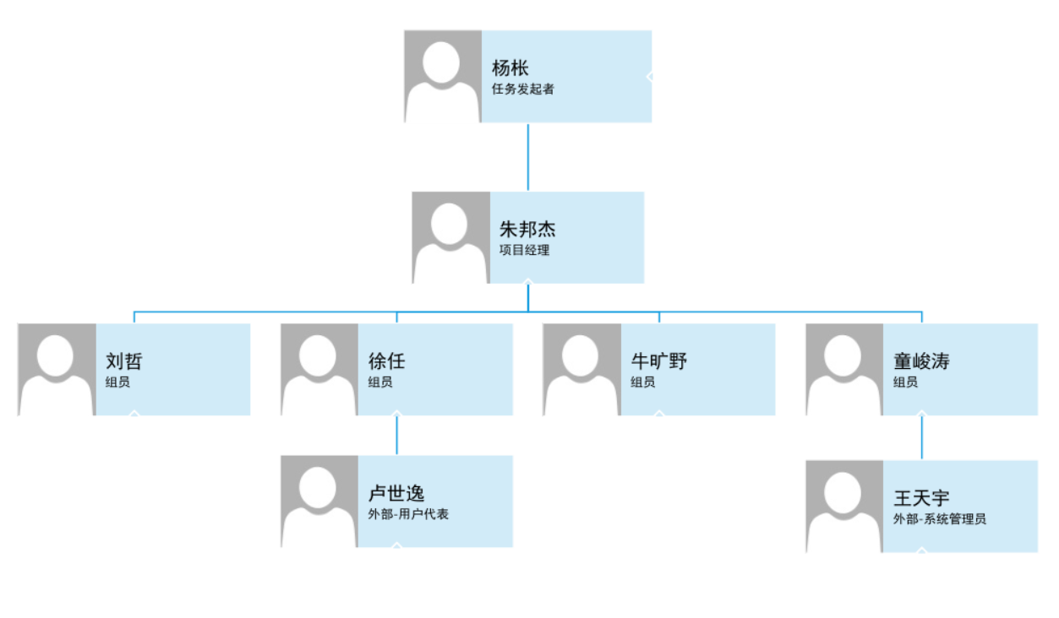

## 2.3 项目干系人

|  |  |  |  |  |
| --- | --- | --- | --- | --- |
| **姓名** | **角色** | **联系电话** | **邮箱** | **地址** |
| 朱邦杰 | 项目经理 | 15715787525 | 31801305@stu.zucc.edu.cn | 明德1-402 |
| 刘哲 | 组员 | 19967305331 | 31801318@stu.zucc.edu.cn | 明德1-406 |
| 童峻涛 | 组员 | 13588631227 | 31801341@stu.zucc.edu.cn | 明德1-409 |
| 徐任 | 组员 | 18857748370 | 31801346@stu.zucc.edu.cn | 明德1-412 |
| 牛旷野 | 组员 | 19967306396 | 31803199@stu.zucc.edu.cn | 精诚2-612 |
| 杨枨 | 发起人/当然用户 | 13357102333 | yangc@zucc.edu.cn | 理四504 |
| 闫紫薇 | 助教 |  | 31801292@stu.zucc.edu.cn |  |
| 韩艳丽 | 助教/（CCB委员会主席） |  | 31801322@stu.zucc.edu.cn |  |
| 刘羽佳 | 助教 |  | 31801324@stu.zucc.edu.cn |  |
| 张鑫 | 助教 |  | 31801332@stu.zucc.edu.cn | 明德1-409 |
| 陈幼安 | 企业助教 |  | youanchen@harmonycloud.cn |  |
| 陈炜舜 | 企业助教 |  | weishunchen@harmonycloud.cn |  |
| 王天宇 | 系统管理员 | 13566774836 | 31801317@stu.zucc.edu.cn | 明德1-406 |
| 卢世逸 | 用户代表 | 15057103119 | 31801312@stu.zucc.edu.cn | 明德1-402 |
| 周鑫杰 | 用户代表 | 13777398667 | 31801319@stu.zucc.edu.cn | 明德1-406 |
| 黄文涛 | CCB委员会副主席 |  | 31801309@stu.zucc.edu.cn |  |

## 2.4干系人分析

**（1）项目，组织，市场识别干系人**

|  |  |
| --- | --- |
| 内容  类别 | 项目干系人 |
| 与项目相关 | 项目组成员，关键用户（杨老师） |
| 与组织相关 | 项目经理，关键用户（杨老师），项目团队人员，关键干系人（助教），系统管理员 |
| 与市场相关 | 其他用户，软件项目学习者，竞争者 |

**（2）按照内外部识别项目干系人**

|  |  |
| --- | --- |
| 内容  类别 | 项目干系人 |
| 内部 | 项目经理，项目组成员，关键用户（杨老师），系统管理员 |
| 外部 | 其他用户，关键干系人(助教)，软件项目学习者，竞争者 |

## 2.5与用户的外部沟通计划

### 2.5.1 正式沟通计划

|  |  |  |  |  |  |
| --- | --- | --- | --- | --- | --- |
| 沟通计划 | 沟通方式 | 沟通地点 | 沟通时间 | 参与人员 | 产出 |
| 访谈 | 座谈 | 理四504 | 2021.3.15 | 全体组员和杨枨老师 | 用户访谈记录/用户访谈录音 |
| 访谈 | 座谈 | 理四504 | 2021.3.29 | 全体组员和杨枨老师 | 用户访谈记录/用户访谈录音 |
| 访谈 | 座谈 | 理四504 | 2021.4.12 | 全体组员和杨枨老师 | 用户访谈记录/用户访谈录音 |
| 访谈 | 座谈 | 理四504 | 2021.4.26 | 全体组员和杨枨老师 | 用户访谈记录/用户访谈录音 |
| 访谈 | 座谈 | 理四504 | 2021.5.10 | 全体组员和杨枨老师 | 用户访谈记录/用户访谈录音 |
| 访谈 | 座谈 | 理四504 | 2021.5.24 | 全体组员和杨枨老师 | 用户访谈记录/用户访谈录音 |
| 访谈 | 座谈 | 理四504 | 2021.6.7 | 杨枨老师 | 用户访谈记录/用户访谈录音 |

### 2.5.2 非正式沟通计划

|  |  |  |  |  |  |
| --- | --- | --- | --- | --- | --- |
| 沟通计划 | 沟通方式 | 沟通地点 | 沟通时间 | 参与人员 | 产出 |
| 不定期对当然用户进非当面的需求确认 | 网络 | 无 | 根据沟通时间确认 | PM和杨枨老师 | 微信截图 |

## 2.6开发者内部沟通计划

### 2.6.1 正式沟通计划

|  |  |  |  |  |  |
| --- | --- | --- | --- | --- | --- |
| 沟通计划 | 沟通方式 | 沟通地点 | 沟通时间 | 参与人员 | 产出 |
| 每周例行会议 | 开会 | 寝室（视具体情况而定 | 周一晚19点  周四晚21点 | 全体成员 | 会议纪要  /录音文件 |
| 日常进度报告 | 微信 | 网络 | 每天 | 全体成员 | 微信截图 |

详见《会议纪要》

### 2.6.2 非正式沟通计划

|  |  |  |  |  |  |
| --- | --- | --- | --- | --- | --- |
| 沟通计划 | 沟通方式 | 沟通地点 | 沟通时间 | 参与人员 | 产出 |
| 不定期团建 | 圆桌讨论 | 根据约定地点定 | 根据约定时间顶 | 全体成员 | 一系列需求以及文档的构想 |